**Характеристики распространения регулярных амплитудно- и фазово-модулированных оптических полей, полученных с использованием пространственного модулятора света**

***Мохов В.И.1, Шарков А.А.1***

*1студент*

*Московский государственный университет имени М.В. Ломоносова,*

*физический факультет, Москва, Россия*

*E-mail: sharkov.aa20@physics.msu.ru*

Для управления различными параметрами светового излучения при его использовании во многих научно-технических, медицинских и других приложениях необходимо знание закономерностей их изменения по мере распространения светового пучка. Одной из важнейших характеристик оптического пучка является его распределение в поперечной плоскости. Возможность получения той или иной регулярной или случайной структуры предоставляет пространственный световой модулятор. Его действие основано на использовании управляемой жидкокристаллической матрицы, каждый элемент которой вносит в плоскости, перпендикулярной направлению распространения, определенный фазовый сдвиг. В пространственных модуляторах света, работающих на проход, наряду с фазовой модуляцией имеется возможность осуществления и амплитудной модуляции. Однако, несмотря на то, что пространственные модуляторы давно используются в оптических экспериментах, в литературе недостаточно освещены вопросы, связанные с одновременным воздействием на пучок амплитудной и фазовой модуляции.

В настоящей работе проведено экспериментальное исследование закономерностей изменения регулярной поперечной структуры амплитудно- и фазово-модулированного лазерного излучения при его распространении в свободном пространстве.

Экспериментальная установка включает источник поляризованного лазерного излучения ЛГН-107 с длиной волны 632,8 нм, пространственный световой модулятор UPOLabs RSLM1024V, поляризатор и КМОП-матрицу для регистрации поперечного распределения светового пучка.

В ходе эксперимента регистрировалось поперечное пространственное распределение на различном удалении от исходной плоскости, и варьировался характерный размер элементов регулярной фазовой и амплитудной структуры. На рисунке 1 приведены типичные распределения интенсивности светового поля вблизи исходной плоскости (*а*), на половине расстоянии Тальбо (*б*) и на расстоянии Тальбо (*в*) при характерном размере

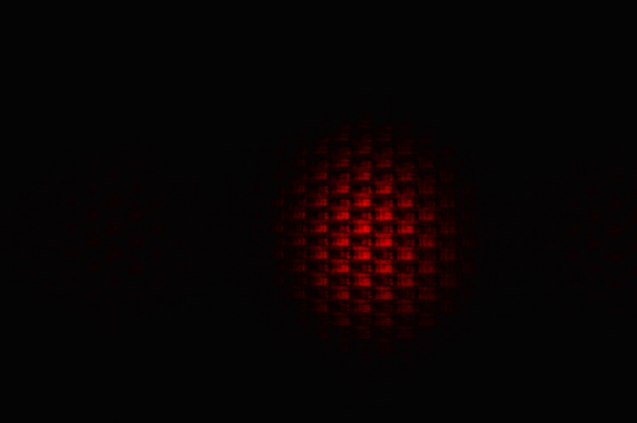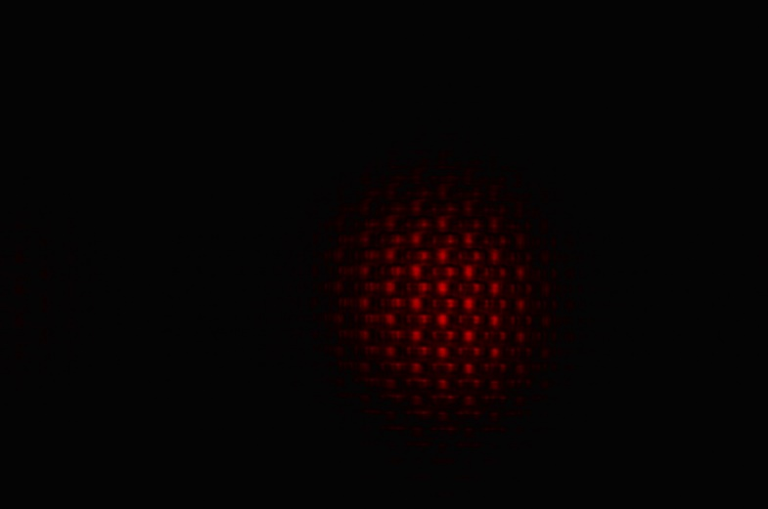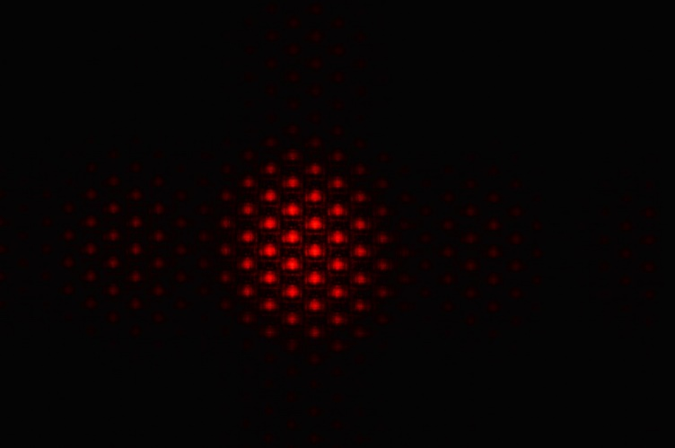

*а*) *б*) *в*)

Рис.1. Изменение амплитудно-модулированного поля при распространении в свободном пространстве.

элементов распределения, равном 0.44 мм.

Проведено сравнение полученных экспериментальных закономерностей с аналитическими закономерностями.

**Литература**

1. Jiangning Li Advanced laser beam shaping using spatial light modulators for material surface processing PhD Thesis, University of Liverpool.